2020年度

四川省人民政府驻沈阳办事处

单位决算
目录
公开时间：2021年9月10日
第一部分 单位概况 3
一、职能简介 3
二、2020年重点工作完成情况 4
三、机构设置情况 5
第二部分 2020年度单位决算情况说明 5
一、收入支出决算总体情况说明 5
二、收入决算情况说明 6
三、支出决算情况说明 6
四、财政拨款收入支出决算总体情况说明 7
五、一般公共预算财政拨款支出决算情况说明 8
六、一般公共预算财政拨款基本支出决算情况说明 11
七、“三公”经费财政拨款支出决算情况说明 12
八、政府性基金预算支出决算情况说明 14
九、国有资本经营预算支出决算情况说明 14
十、其他重要事项的情况说明 14
第三部分 名词解释 16
第四部分 附件 19
第五部分 附表 20
一、收入支出决算总表 20
二、收入决算表 20
三、支出决算表 20
四、财政拨款收入支出决算总表 20
五、财政拨款支出决算明细表 20
六、一般公共预算财政拨款支出决算表 20
七、一般公共预算财政拨款支出决算明细表 20
八、一般公共预算财政拨款基本支出决算表 20
九、一般公共预算财政拨款项目支出决算表 20
十、一般公共预算财政拨款“三公”经费支出决算表 20
十一、政府性基金预算财政拨款收入支出决算表 20
十二、政府性基金预算财政拨款“三公”经费支出决算表 20
十三、国有资本经营预算财政拨款收入支出决算表 20
十四、国有资本经营预算财政拨款支出决算表 20

第一部分 单位概况

一、职能简介
一是促进经济合作。围绕省委、省政府的工作部署和我省经济建设中心工作，组织实施充分开放合作战略，推进区域经济合作；加强与所联系的辽宁、吉林、黑龙江、天津、河北、山西和内蒙古七省（市、区）的企业联系，加强投资意向的收集、分析、对接，开展投资促进工作；配合我省投资促进重大活动，搭建专业化合作平台，为省级部门、市（州）和重点园区开展投资促进活动提供服务。
二是开展政务和信息服务。开展专题调研和信息工作，及时准确向省委、省政府及省直有关部门提供辽宁、吉林、黑龙江、天津、河北、山西和内蒙古七省（市、区）政治、经济、社会信息，为省委、省政府决策提供参考依据；负责与联系区域的党委、政府及有关部门联系，促进区域间的互相了解和友好往来；参与我省与联系区域重大政务活动的组织协调和服务工作；协助联系区域党组织对我省流动党员的管理和党建工作；指导我省驻外机构、商（协）会工作。
三是承担劳务服务工作。承担劳务调研和服务、川籍农民工管理、突发事件处置等工作；维护我省各类组织机构和人员在联系区域的合法权益，协助调解劳务纠纷；参与劳务输出和结构性劳动力回流有关工作。
四是承办省委、省政府和主管部门交办的其他工作。

二、2020年重点工作完成情况
2020年以来，我办围绕省委、省政府的总体部署，按照省经济合作局的具体安排，全面落实招商引资“16字方针”，努力克服新冠疫情带来的严峻挑战，在投资促进、服务川商、劳务维权等工作中拓宽思路、创新方法，各项工作有力有序推进。一是投资促进工作成效显著。促成项目的合同引资额706亿元；到位资金204.46亿元。直接促进50亿元人民币以上的项目7个，直接促进30亿元人民币以上的项目4个，直接促进10亿元人民币以上的项目13个。二是政务服务工作扎实到位。共接待省市州招商等考察团组30余批（次）近200人。向省委、省政府报送信息900余条，累计得分271分，被省政府采用量位列驻外办事处第四。提供投资工作信息220条。分别报送了2篇调研文章和1篇对当地产业企业的经贸情况分析。三是维权服务工作及时有力。接待川籍农民工上访1200余（人）次，协助驻地政府处置20人以上突发事件11（件）次，追讨欠薪、伤残赔付及解决经济纠纷涉及金额1300余万元，到位金额615万元。四是专题学习活动深入持续。从加强学习提升站位，增强本领迎接挑战出发，持续推动“抗疫情、强学习、谋发展”活动向细节、向深度延伸。把学习宣传贯彻党的十九届五中全会精神作为重要政治任务，切实抓好会议精神宣传贯彻的全覆盖。

三、机构设置情况
四川省人民政府驻沈阳办事处内设三个处室，分别是秘书处、经济合作与信息处、劳务工作处。

第二部分 2020年度单位决算情况说明

一、收入支出决算总体情况说明
2020年度收、支总计478.46万元。与2019年相比，收、支总计各减少30.38万元，下降5.97%。主要变动原因是加大了财务管理力度，公务接待费、公务用车运行费用及差旅费等减少。

二、收入决算情况说明
2020年本年收入合计469.46万元，其中：一般公共预算财政拨款收入469.46万元，占100%；政府性基金预算财政拨款收入0万元，占0%；上级补助收入0万元，占0%；事业收入0万元，占0%；经营收入0万元，占0%；附属单位上缴收入0万元，占0%；其他收入0万元，占0%。
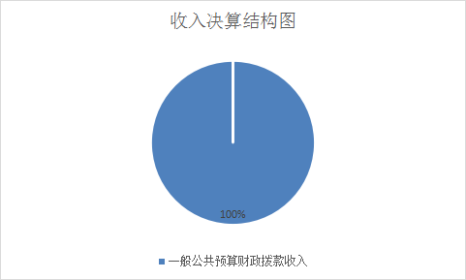

三、支出决算情况说明
2020年本年支出合计470.03万元，其中：基本支出321.83万元，占68.47%；项目支出148.2万元，占31.53%；上缴上级支出0万元，占0%；经营支出0万元，占0%；对附属单位补助支出0万元，占0%。
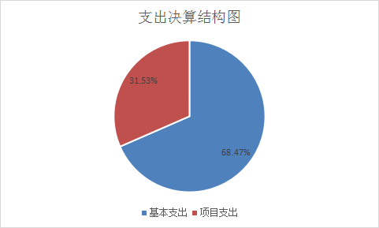

四、财政拨款收入支出决算总体情况说明
2020年财政拨款收、支总计469.46万元。与2019年相比，财政拨款收、支总计各减少29.38万元，下降5.77%。主要变动原因是加大了财务管理力度，公务接待费、公务用车运行费用及差旅费等减少。

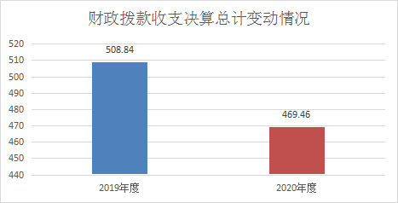

五、一般公共预算财政拨款支出决算情况说明

（一）一般公共预算财政拨款支出决算总体情况
2020年一般公共预算财政拨款支出466.03万元，占本年支出合计的100%。与2019年相比，一般公共预算财政拨款减少37.78万元，下降7.50%。主要变动原因是加强了经费管理，压减了公务用车运行费用及差旅费等支出。

（二）一般公共预算财政拨款支出决算结构情况
2020年一般公共预算财政拨款支出466.04万元，主要用于以下方面:一般公共服务（类）支出409.65万元，占87.90%；社会保障和就业（类）支出25.31万元，占5.43%；卫生健康支出14.27万元，占3.06%；住房保障支出16.81万元，占3.61%。

（三）一般公共预算财政拨款支出决算具体情况

2020年般公共预算支出决算数为466.03万元，完成预算99.27%。其中：
1.一般公共服务（类）商贸事务（款）行政运行（项）:支出决算为265.44万元，完成预算99.25%，决算数小于预算数的主要原因是严控了公务用车经费支出。
2.一般公共服务（类）商贸事务（款）一般行政管理事务（项）:支出决算为93.34万元，完成预算98.65%，决算数小于预算数的主要原因是严控了租赁费等支出。
3.一般公共服务（类）商贸事务（款）招商引资（项）:支出决算为50.86万元，完成预算99.72%，决算数小于预算数的主要原因是严控经费，印刷费及委托业务费有结余。
4.社会保障和就业（类）行政事业单位养老（款）行政单位离退休（项）:支出决算为8.77万元，完成预算100%，决算数等于预算数。
5.社会保障和就业（类）行政事业单位养老（款）机关事业单位基本养老保险缴费支出（项）:支出决算为16.54万元，完成预算100%，决算数等于预算数。
6.卫生健康（类）行政事业单位医疗（款）行政单位医疗（项）:支出决算为0.1万元，完成预算100%，决算数等于预算数。
7.卫生健康（类）行政事业单位医疗（款）事业单位医疗（项）:支出决算为12.51万元，完成预算100%，决算数等于预算数。
8.卫生健康（类）行政事业单位医疗（款）公务员医疗补助（项）:支出决算为1.66万元，完成预算100%，决算数等于预算数。
9.住房保障支出（类）住房改革支出（款）住房公积金（项）:支出决算为16.81万元，完成预算100%，决算数等于预算数。

六、一般公共预算财政拨款基本支出决算情况说明
2020年一般公共预算财政拨款基本支出321.84万元，其中：
人员经费195.06万元，主要包括：基本工资、津贴补贴、奖金、机关事业单位基本养老保险缴费、职工基本医疗保险缴费、公务员医疗补助缴费、住房公积金、其他工资福利支出、其他个人和家庭的补助支出等。
日常公用经费126.78万元，主要包括：办公费、水费、电费、邮电费、取暖费、物业管理费、差旅费、维修（护）费、公务接待费、工会经费、福利费、公务用车运行维护费、其他交通费、其他商品和服务支出等。

七、“三公”经费财政拨款支出决算情况说明

（一）“三公”经费财政拨款支出决算总体情况说明
2020年“三公”经费财政拨款支出决算为40.08万元，完成预算95.43%，决算数小于预算数的主要原因是加大了财务管理力度，公务接待费及公务用车运行费用减少。

（二）“三公”经费财政拨款支出决算具体情况说明
2020年“三公”经费财政拨款支出决算中，因公出国（境）费支出决算0万元，占0%；公务用车购置及运行维护费支出决算8.12万元，占20.26%；公务接待费支出决算31.96万元，占79.74%。具体情况如下：

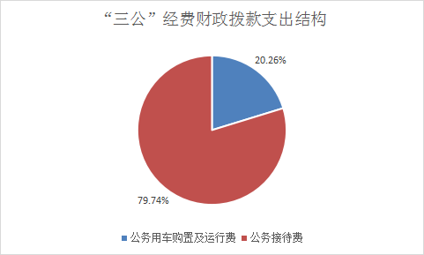

1.因公出国（境）经费支出0万元，完成预算100%。全年安排因公出国（境）团组0次，出国（境）0人。因公出国（境）支出决算与2019年持平
2.公务用车购置及运行维护费支出8.12万元,完成预算81.2%。公务用车购置及运行维护费支出决算比2019年减少7.86万元，下降49.20%。主要原因是加强了三公经费的管理，压缩了公务用车运行费用支出。
其中：公务用车购置支出0万元。全年按规定更新购置公务车辆0辆。截至2020年12月底，单位共有公务用车2辆，其中：轿车2辆。
公务用车运行维护费支出8.12万元。主要用于开展投资促进工作等所需的公务用车燃料费、维修费、过路过桥费、保险费等支出。
3.公务接待费支出31.96万元，完成预算99.88%。公务接待费支出决算比2019年减少7.04万元，下降18.06%。主要原因是加强了三公经费的管理，压缩了公务接待费支出。其中：
国内公务接待支出31.96万元，主要用于执行公务、开展业务活动开支的交通费、住宿费、用餐费等。国内公务接待180批次，2160人次（不包括陪同人员），共计支出31.96万元，具体内容包括：举办2021中外知名企业四川行等系列重大投资促进活动；川商返乡、投资创业及日常开展投资促进活动的客商接待等。
外事接待支出0万元，外事接待0批次，0人，共计支出0万元。

八、政府性基金预算支出决算情况说明
2020年政府性基金预算拨款支出0万元。

国有资本经营预算支出决算情况说明
2020年国有资本经营预算拨款支出0万元。

其他重要事项的情况说明

（一）机关运行经费支出情况
2020年，四川省人民政府驻沈阳办事处机关运行经费支出126.76万元，比2019年减少23.89万元，下降15.86%。主要原因是加强了经费管理，公务用车运行费用、租赁费等支出减少。

（二）政府采购支出情况
2020年，四川省人民政府驻沈阳办事处政府采购支出总额9.5万元，其中：政府采购货物支出0万元、政府采购工程支出0万元、政府采购服务支出9.5万元。主要用于公务用车加油维修保险。授予中小企业合同金额4.5万元，占政府采购支出总额的47.37%，其中：授予小微企业合同金额4.5万元，占政府采购支出总额的47.37%。

（三）国有资产占有使用情况
截至2020年12月31日，四川省人民政府驻沈阳办事处共有车辆2辆，其中：主要领导干部用车0辆、机要通信用车0辆、应急保障用车1辆、其他用车1辆。其他用车主要是用于开展投资促进工作和扶贫工作。单价50万元以上通用设备0台（套），单价100万元以上专用设备0台（套）。

（四）预算绩效管理情况
川沈办2020年无100万以上项目，对0个项目开展了绩效目标完成情况自评。

第三部分 名词解释
1.财政拨款收入：指单位从同级财政部门取得的财政预算资金。
2.年初结转和结余：指以前年度尚未完成、结转到本年按有关规定继续使用的资金。
3.结余分配：指事业单位按照会计制度规定缴纳的所得税、提取的专用结余以及转入非财政拨款结余的金额等。
4.年末结转和结余：指单位按有关规定结转到下年或以后年度继续使用的资金。
5.一般公共服务（类）商贸事务（款）行政运行（项）:指用于保障机构正常运行、开展日常工作的基本支出。
6.一般公共服务（类）商贸事务（款）一般行政管理事务（项）:指反映行政单位（包括实行公务员管理的事业单位）未单独设置项级科目的其他项目支出。
7.一般公共服务（类）商贸事务（款）招商引资（项）:指反映用于招商引资、优化经济环境等方面的支出。
8.社会保障和就业（类）行政事业单位离退休（款）未归口管理的行政单位离退休（项）:指反映未实行归口管理的行政单位（包括实行公务员管理的事业单位）开支的离退休支出。
9.社会保障和就业（类）行政事业单位离退休（款）机关事业单位基本养老保险缴费支出（项）:指反映机关事业单位实施养老保险制度由单位缴纳的基本保险费支出。
10.卫生健康支出（类）行政事业单位医疗（款）行政单位医疗（项）:指反映财政部门集中安排的行政单位基本医疗保险缴费经费，未参加医疗保险的行政单位的公费医疗经费，按国家规定享受离休人员、红军老战士待遇人员的医疗经费。
11.卫生健康支出（类）行政事业单位医疗（款）事业单位医疗（项）:指反映财政部门集中安排的事业单位基本医疗保险缴费经费，未参加医疗保险的事业单位的公费医疗经费，按国家规定享受离休人员待遇的医疗经费。
12.卫生健康支出（类）行政事业单位医疗（款）公务员医疗补助（项）:指反映财政部门集中安排的公务员医疗补助经费。
13.住房保障支出（类）住房改革（款）住房公积金（项）:指反映行政事业单位按人力资源和社会保障部、财政部规定的基本工资和津贴补贴以及规定比例为职工缴纳的住房公积金。
14.基本支出：指为保障机构正常运转、完成日常工作任务而发生的人员支出和公用支出。
15.项目支出：指在基本支出之外为完成特定行政任务和事业发展目标所发生的支出。
16.“三公”经费：指单位用财政拨款安排的因公出国（境）费、公务用车购置及运行费和公务接待费。其中，因公出国（境）费反映单位公务出国（境）的国际旅费、国外城市间交通费、住宿费、伙食费、培训费、公杂费等支出；公务用车购置及运行费反映单位公务用车车辆购置支出（含车辆购置税）及租用费、燃料费、维修费、过路过桥费、保险费等支出；公务接待费反映单位按规定开支的各类公务接待（含外宾接待）支出。
17.机关运行经费：为保障行政单位（含参照公务员法管理的事业单位）运行用于购买货物和服务的各项资金，包括办公及印刷费、邮电费、差旅费、会议费、福利费、日常维修费、专用材料及一般设备购置费、办公用房水电费、办公用房取暖费、办公用房物业管理费、公务用车运行维护费以及其他费用。

第四部分 附件
2020年未开展项目支出绩效自评。川沈办2020年无100万以上项目，对0个项目开展了绩效目标完成情况自评

第五部分 附表
一、收入支出决算总表
二、收入决算表
三、支出决算表
四、财政拨款收入支出决算总表
五、财政拨款支出决算明细表
六、一般公共预算财政拨款支出决算表
七、一般公共预算财政拨款支出决算明细表
八、一般公共预算财政拨款基本支出决算表
九、一般公共预算财政拨款项目支出决算表
十、一般公共预算财政拨款“三公”经费支出决算表
十一、政府性基金预算财政拨款收入支出决算表
十二、政府性基金预算财政拨款“三公”经费支出决算表
十三、国有资本经营预算财政拨款收入支出决算表
十四、国有资本经营预算财政拨款支出决算表

